Был у старика сын дурак. Просит дурак, чтобы отец его женил:
- А если не женишь — всю печку разломаю!
- Как я тебя женю? У нас денег нету.
- Денег нету, да есть вол; продай его на бойню.
Вол услыхал, в лес убежал. Дурак опять пристает к отцу:
- Жени меня, не то всю печку разломаю!
Отец говорит:
- Рад бы женить, да денег нету.
- Денег нету, да есть баран; продай его на бойню.
Баран услыхал, в лес убежал. Дурак от отца не отходит:
- Жени меня, да и только.
- Я же тебе говорю, что денег нет!
- Денег нету, да есть петух; заколи его, испеки пирог и продай.
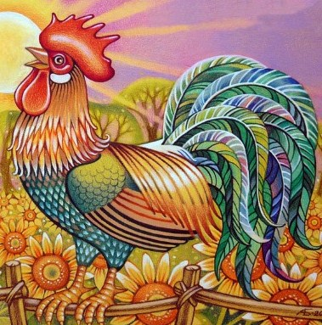
Петух услыхал, в лес улетал.
Вол, баран и петух сошлись все вместе и выстроили себе в лесу избушку. Медведь узнал про то, захотел их съесть и пришел к избушке. Петух увидал его и запрыгал по насести; машет крыльями и кричит:
- Куда-куда-куда! Да подайте мне его сюда; я ногами стопчу, топором срублю! И ножишко здесь, и гужишко здесь, и зарежем здесь, и повесим здесь!
Медведь испугался и пустился назад, бежал-бежал, от страху упал и умер. Дурак пошел в лес, нашел медведя, снял с него шкуру и продал; на эти деньги и женили дурака. А вол, баран и петух из лесу домой пришли.

